|  |  |  |
| --- | --- | --- |
|  | TECNICATURA UNIVERSITARIA EN DISEÑO INTEGRAL DE VIDEOJUEGOS  FACULTAD DE INGENIERÍA  Universidad Nacional de Jujuy |  |

*Profesores:*

*Mg. Ing. Ariel Alejandro Vega*

*Año 2024*

Trabajo Práctico

N°1

Mamani,Fernando – 135

**FUNDAMENTOS DE PROGRAMACIÓN ORIENTADA A OBJETOS**

**Punto 1**: Evaluar (obtener resultado) la siguiente expresión para A = 2 y B = 5

3* A - 4 * B / A ^ 2

Resolución necesaria en Word:

(3*A) - (4*B/(A^2))

6 - (4*B/4)

6 - 5

1

**Captura de Processing:**

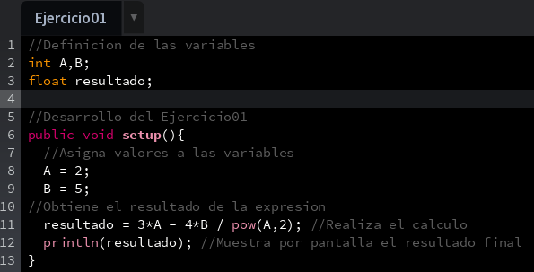

**Desarrollo del punto**

**Analisis:**

Descripcion del Problema: Obtener el resultado de la expresión.

**Datos de entrada:**

A,B: entero

**Datos de Salida:**

resultado: float

**Proceso:**

Realizar los calculos

**Diseño:**

|  |
| --- |
| **Entidad:**  Lienzo |
| **Variables:**  A, B: entero  resultado: float |
| **Nombre Algoritmo:** Ejercicio01  **Algoritmo:**  **Inicio**  A <- 2;  B <- 5;  resultado <- 3*A - 4*B / A^2;  escribir resultado  **Fin** |
|  |

**Punto 2**: Evaluar la siguiente expresión 4 / 2 * 3 / 6 + 6 / 2 / 1 / 5 ^ 2 / 4 * 2

**Captura de Processing:**

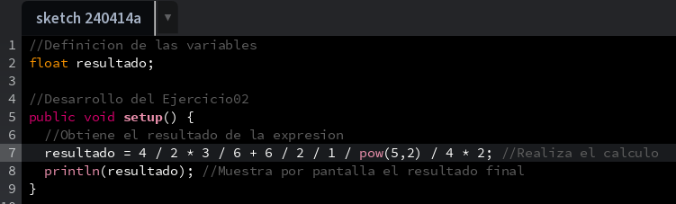

**Desarrollo del punto**

**Analisis:**

Descripcion del Problema: Obtener el resultado de la expresión.

**Datos de entrada:**

Los números usar para calcular: enteros

**Datos de Salida:**

resultado: float

**Proceso:**

Realizar los calculos

**Diseño:**

|  |
| --- |
| **Entidad:**  Lienzo |
| **Variables:**  resultado: float |
| **Nombre Algoritmo:** Ejercicio02  **Algoritmo:**  **Inicio**  resultado <- 4 / 2 * 3 / 6 + 6 / 2 / 1 / 5 ^ 2 / 4 * 2  escribir resultado  **Fin** |
|  |

**Punto 4**: Evaluar las siguientes expresiones aritméticas, para lo cual indicar en el caso de las variables, el valor indicado. Luego escribirlas como expresiones algebraicas.

a) b ^ 2 – 4 * a * c

b) 3 * X ^ 4 – 5 * X ^ 3 + X 12 – 17

c) (b + d) / (c + 4)

d) (x ^ 2 + y ^ 2) ^ (1 / 2)

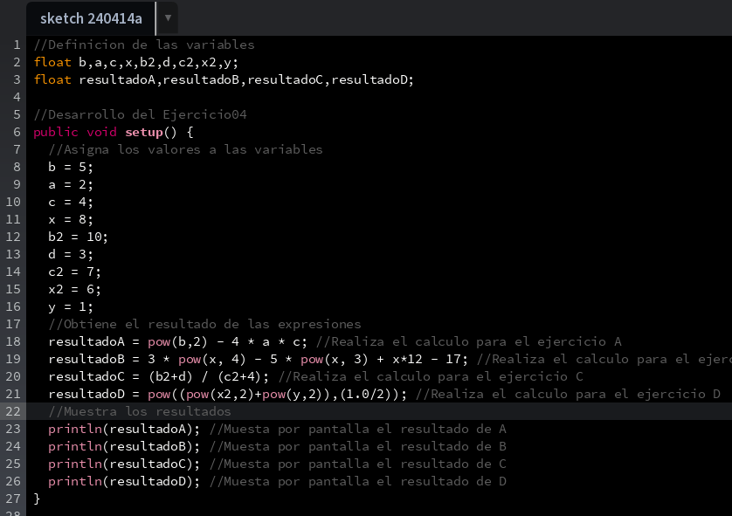**Captura de Processing:**

**Desarrollo del punto**

**Analisis:**

Descripcion del Problema: Asignar valor a las variables y calcular

**Datos de entrada:**

b,a,c,x,b2,d,c2,x2,y: float

**Datos de Salida:**

resultadoA,resultadoB,resultadoC,resultadoD: float

**Proceso:**

Realizar los calculos

**Diseño:**

|  |
| --- |
| **Entidad:**  Lienzo |
| **Variables:**  b,a,c,x,b2,d,c2,x2,y: float  resultadoA,resultadoB,resultadoC,resultadoD: float |
| **Nombre Algoritmo:** Ejercicio04  **Algoritmo:**  **Inicio**  b <- 5;  a <- 2;  c <- 4;  x <- 8;  b2 <- 10;  d <- 3;  c2 <- 7;  x2 <- 6;  y <- 1;  resultadoA <- b ^ 2 – 4 * a * c;  resultadoB <- 3 * X ^ 4 – 5 * X ^ 3 + X 12 – 17;  resultadoC <- (b2 + d) / (c2 + 4);  resultadoD <- (x ^ 2 + y ^ 2) ^ (1 / 2);  escribir resultadoA;  escribir resultadoB;  escribir resultadoC;  escribir resultadoD;  **Fin** |
|  |

Conclusión

Párrafos de las conclusiones

Fuentes bibliográficas

Se deben enunciar las fuentes (apuntes de la materia, páginas web, videos de youtube, libro (nombre, autores, año), etc)